**1 OBJETIVO E ABRANGÊNCIA**

Definir a forma de utilização dos geradores, informando aos manutentores as funções básicas de operação e funcionamento.

**2 GERADORES**

**2.1 Conhecendo os geradores**

O gerador é um aparelho que converte energia mecânica em energia elétrica.

Na Rotoplastyc, os aparelhos servem para abastecer a empresa em caso de interrupção de energia elétrica ou mesmo para economia em horários de pico.

2.1.1 Gerador 1

O Gerador 01 fica localizado próximo a área administrativa, conforme Imagem 1. É ligado apenas quando a energia elétrica externa é interrompida, sendo ativado automaticamente. O Gerador 01 abastece os setores Administrativo, Matrizaria, Almoxarifado, Pigmentação e Micronização.

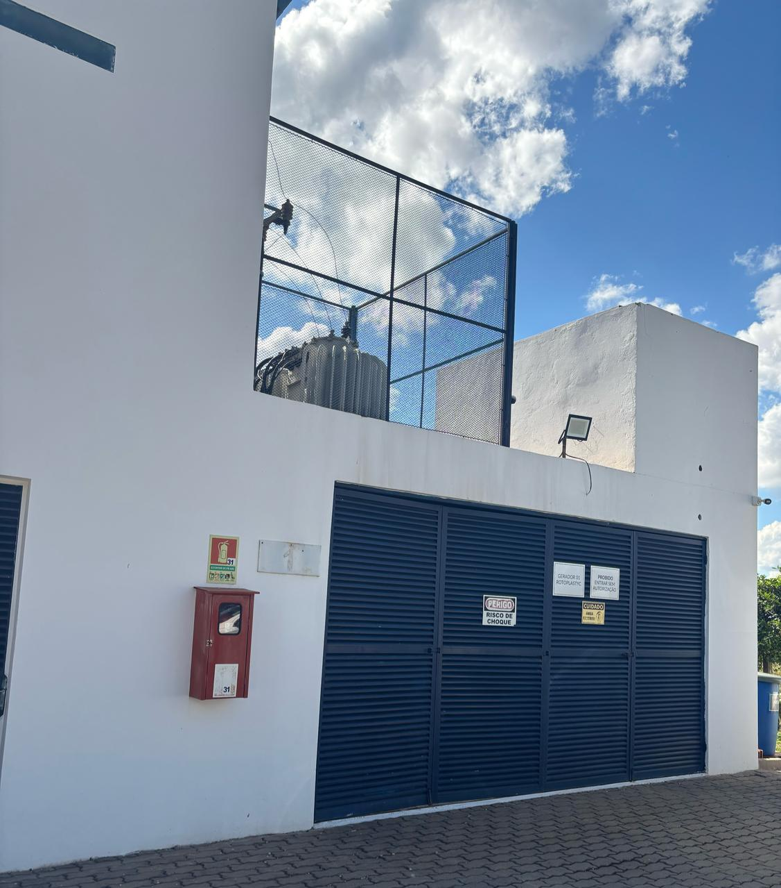

Imagem 1. Gerador 01.

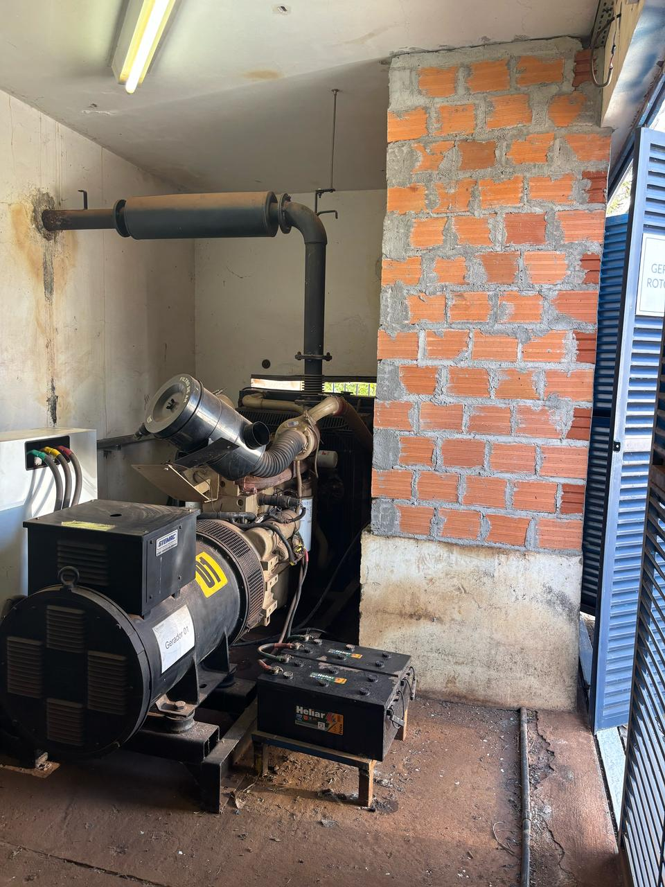

Imagem 2. Gerador 01.

2.1.2 Gerador 2

O Gerador 02 é composto pelo grupo de geradores, e fica localizado próximo a área fabril da Rotoplastyc, conforme Imagem 3.

O Gerador 02 é responsável pelo fornecimento de energia aos pavilhões onde ficam alocadas as máquinas rotomoldadoras e setor de acabamento.

O gerador 02 é ligado quando:

* A energia elétrica externa é interrompida (acionado automaticamente);
* Em horários pré-programados através do relógio do exercitador programável(horários de pico);
* Ativado manualmente (para testes).

Imagem 3: Gerador 02. C300D6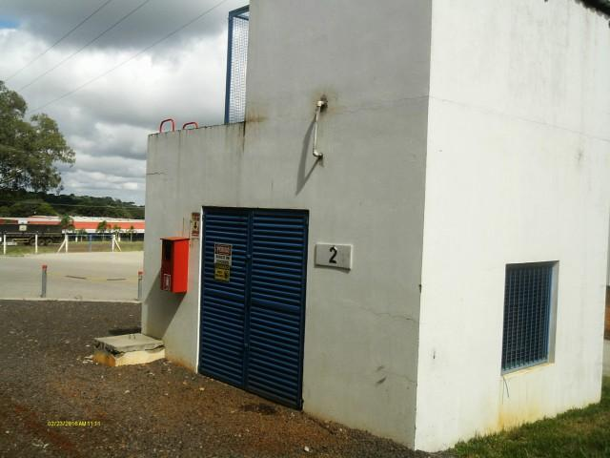

O Grupo de geradores é formado pelo gerador C300D6 (Imagem 4) e pela Chave de Transferência GTEC (Imagem 5) e fica disposto em local resistente e protegido contra intempéries.

Imagem 4: Gerador C300D6.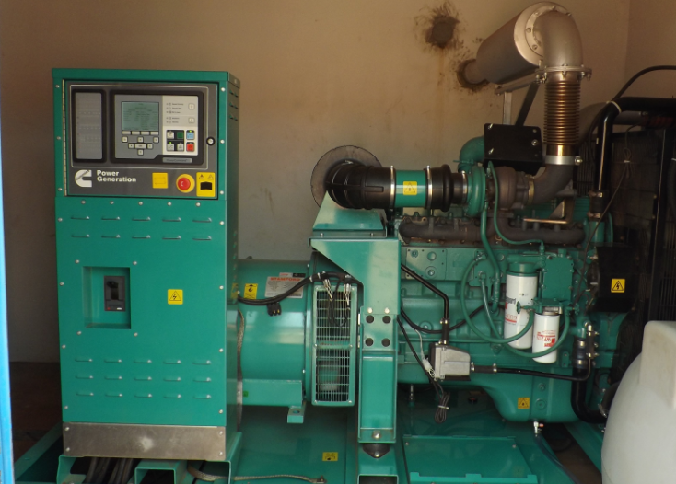

Imagem 5: Chave de Transferência GTEC.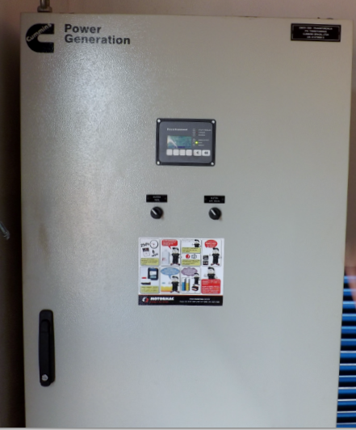

A Chave de transferência é utilizada para transferir energia entre duas fontes.

Havendo queda de energia, a chave de transferência aciona o gerador para ligá-lo automaticamente e também para horários pre programados (horários de pico).

2.1.2.1 Ajuste de programação do gerador 02

Imagem 6: Programador do painel de transferência.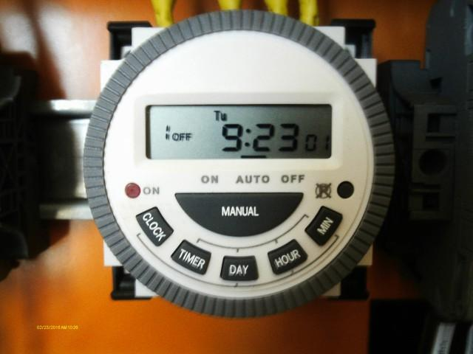

Os dias da semana são informados em inglês, conforme tabela de relação existente no gerador 02. Os passos para iniciar a programação para ligar e desligar o gerador automaticamente, estão descritos na tabela 1 abaixo.

| **Ajustar para ligar** |
| --- |
| Ajuste dos dias |
| *Timer + Day* |
| Ajuste das horas |
| *Hour* |
| Ajuste dos minutos |
| Min |
| **Ajustar para desligar** |
| Ajuste dos dias |
| *Timer + Day* |
| Ajuste das horas |
| *Hour* |
| Ajuste dos minutos |
| Min |

Tabela 1: Passos para programação do gerador

Quando programar o período desejado, clicar em *clock* e o programador entenderá que este será o período desejado. Podendo programar até 8 opções, sendo possível ligar uma vez por dia ou todos os dias.

O botão manual serve para ligar, desligar e selecionar a opção do modo automático. O programador deve estar sempre em modo automático, conforme imagem 7 abaixo.

Imagem 7: Exemplo de modo automático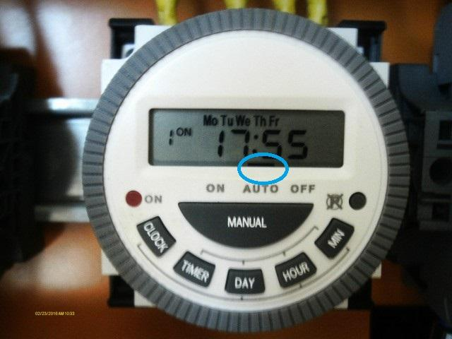

2.1.2.2 Chave seletora

A chave seletora é utilizada quando a prestadora de energia elétrica do município informa horário previsto para desligamento da energia elétrica, para que não haja desligamento da energia da fábrica utiliza-se a chave seletora.

Imagem 8: visualização da chave seletora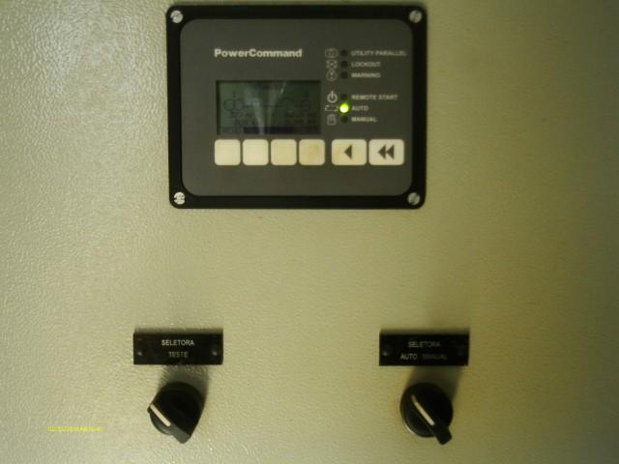

A chave seletora teste encontra-se apontando para o lado esquerdo, conforme imagem 8 acima. Para ativar o gerador em carga, posicionar o botão para lado direito, assim o gerador começará a produzir energia. Quando a energia elétrica foi restabelecida, clicar no botão automático no gerador para ele começar o processo de parada voltando assim a energia externa, verificar a imagem 12.

2.1.2. 3 Painel da chave de transferência

O painel da Chave de transferência indica a responsabilidade pelo fornecimento de energia (externa ou gerador), de acordo com Imagens 9 e 10.

Imagem 9: Informação de abastecimento de energia externa (rede).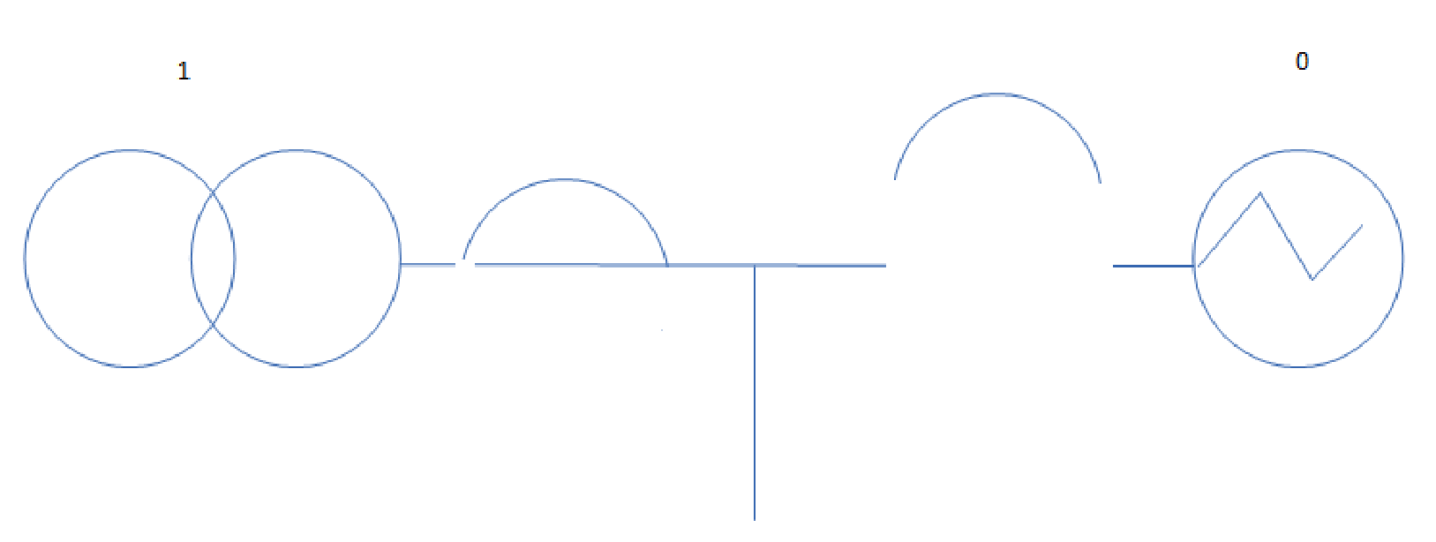

Imagem 10: Informação de abastecimento de energia do gerador.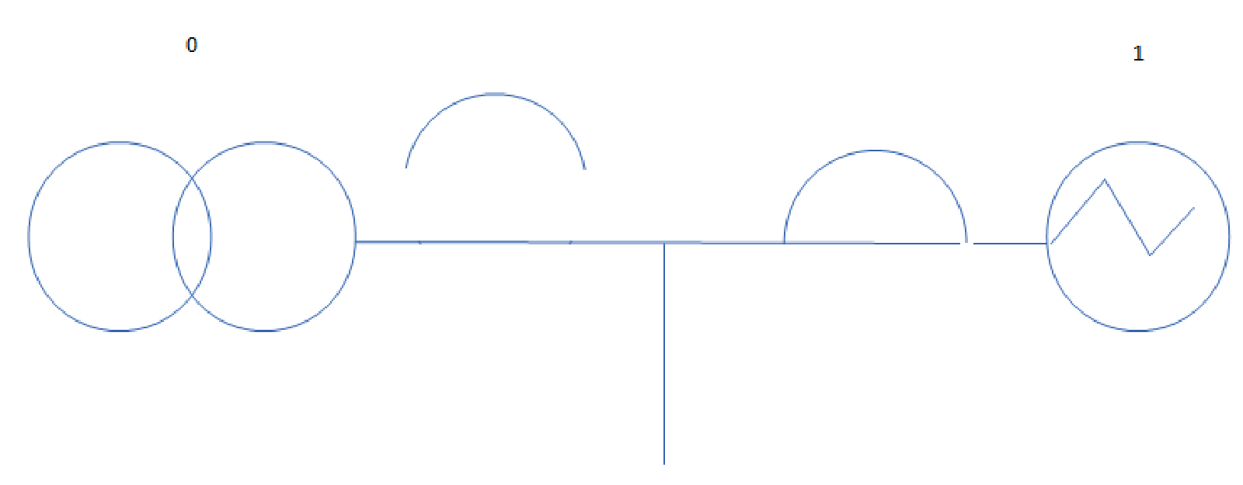

**2.2 Funções básicas**

A maioria das funções dos geradores são acompanhadas e verificadas em seus painéis.

O Painel do Gerador 02 tem como funções básicas ou alertas (Imagens 11 e 12):

* Manual + Start: liga o gerador mas não libera energia para a rede, é apenas uma maneira de testar o funcionamento do gerador;
* Auto: quando ligado, informa que o gerador está programado ou funcionando no modo automático e em caso de interrupção de energia externa ligará automaticamente;
* CB Open: quando ligado, informa que a energia externa está sendo fornecida normalmente;
* CB Close: quando ligado, alerta que a energia externa está interrompida;
* Stop: parar/ desligar o gerador;
* Stop + botão de segurança: parar/desligar o gerador.

Imagem 11: Painel do Gerador 02.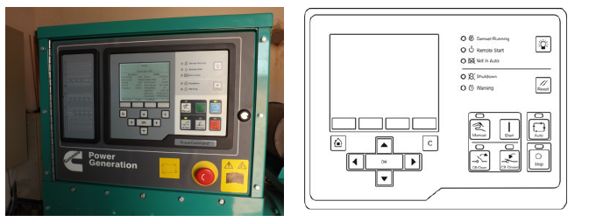

Imagem 12: Funções básicas/ alertas.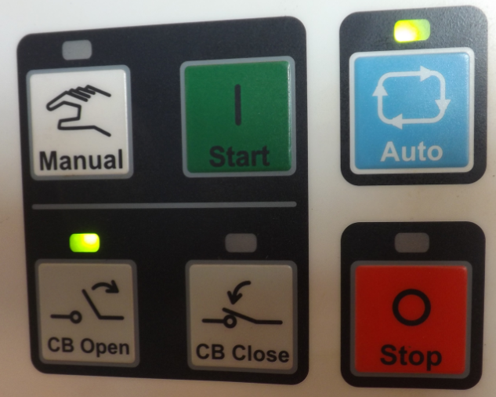

O Painel do Gerador 01 tem como funções básicas ou alertas (Imagens 13 e 14):

* Manual (desenho mão) + Verde: liga o gerador;
* Botão vermelho ou botão de segurança: desliga o gerador.

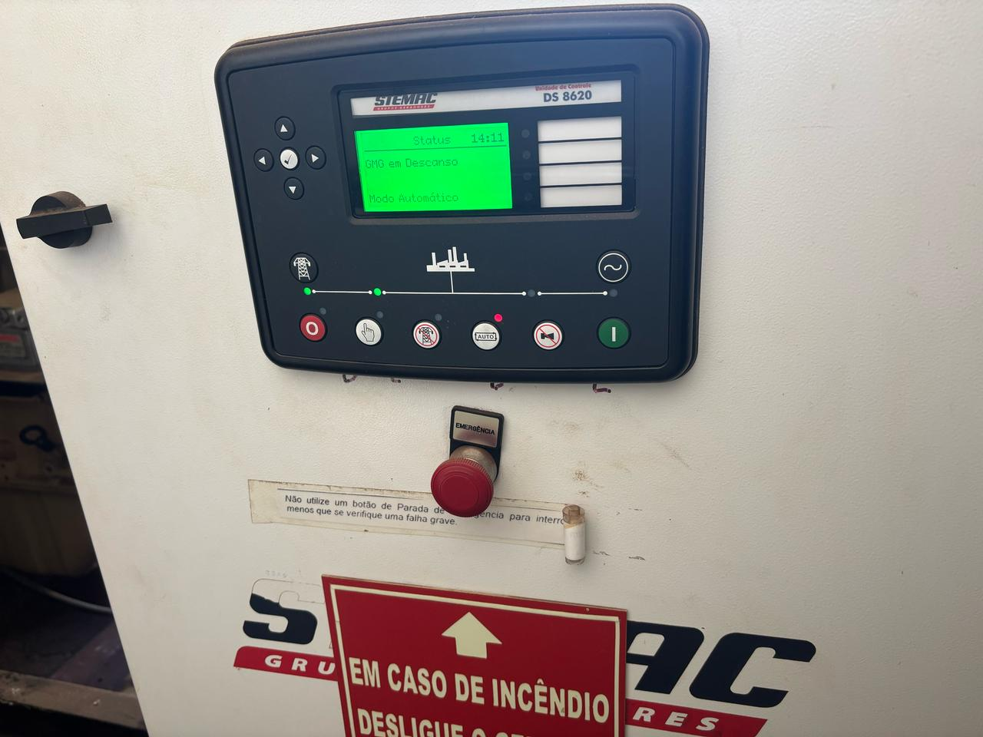

Imagem 13: Painel do Gerador 01.

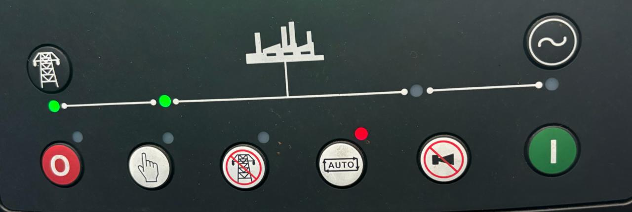

Imagem 14: Funções básicas.

**3 RESPONSABILIDADE**

Ao setor de Manutenção compete:

* Realizar a limpeza dos locais onde estão instalados os geradores;
* Repor o óleo diesel;
* Programar previamente o Gerador 02 para que este ligue quando necessário (horários de pico, finais de semana ou feriados com expediente na área fabril). Esta informação é enviada por software GLPI manutenção e/ou e-mail pelo coordenador de produção;
* Inspecionar os geradores diariamente, atentando para potenciais problemas;
* Realizar as trocas de óleo e filtros a cada 250h de trabalho dos Geradores;
* Informar o setor de Compras quando necessária a solicitação de técnicos para reparos ou manutenções preventivas;
* O gerador 01 deve ser ligado 01 vez por semana por, no mínimo, 10 minutos.

**Atenção:**

* O local próximo a área do gerador deve estar livre de qualquer material inflamável;
* O acesso à área dos geradores é restrito a colaboradores do setor de Manutenção.

**4 REVISÕES EFETUADAS**

| **Revisão** | **Data** | **Alteração** |
| --- | --- | --- |
| 00 | 10/06/14 | Emissão |
| 01 | 29/06/16 | Alterada imagem 1 do gerador 01 e acrescentada imagem 2. Alterado texto do item 2.1.2 e alterada imagem 3 do gerador 02. Acrescentado item 2.1.2.1 e 2.1.2.2. Acrescentadas informações no item 3. Acrescentado item 5. |
| 02 | 17/04/2025 | Atualização das imagens 1, 2, 13 e 14. |

**5 APROVAÇÃO DO DOCUMENTO**

| **PROCESSO** | **RESPONSÁVEL** | **ASSINATURA** | **DATA** |
| --- | --- | --- | --- |
| Elaboração |  |  |  |
| Aprovação |  |  |  |